Національний технічний університет

«Харківський політехнічний університет»

Кафедра «Програмної інженерії та інформаційних технологій управління»

Індивідуальне домашнє завдання з дисципліни

«Організація баз даних та знань»

Виконав:

ст. гр. КН-36А

Антоненко В. В.

Перевірив:

доц. каф. ПІіТУ

Орловський Д.Л.

Харків 2017

Система бизнес-правил

1. Фирма работает с поставщиками, которые поставляют сырье и детали. О

каждом поставщике известна информация о его местонахождении и контактная информация. Для идентификации каждого поставщика используется код.

1. Поставщики как субъекты предпринимательской деятельности делятся на

юридических и физических лиц.

О поставщиках – юридических лицах известна следующая информация: название, номер свидетельства плательщика НДС, индивидуальный налоговый номер.

О поставщиках – физических лицах известна следующая информация: фамилия, имя, отчество, номер свидетельства о регистрации субъекта предпринимательской деятельности.

1. Поставляемые детали и сырье характеризуется кодом, названием, принадлежностью к конкретной товарной группе и единицей измерения. Код

детали и сырье используется для ее однозначной идентификации.

1. Каждое поступление заключается с конкретным поставщиком и характеризуется датой поставки.

Однозначная идентификация каждого поступления осуществляется с помощью кода поступления.

1. Фирма может производить детали и изделия. Производство характеризуются кодом детали или изделия и количеством произведенного.
2. На склад поступают произведенные и поставленные детали для производства изделий. Для идентификации каждой детали поставленной на склад используется код.
3. Фирма осуществляет продажу отдельных комплектующих или гарнитур. Продажа характеризуется продукцией, видом расчета, дополнительной услугой и счетом-фактуры, которая выписывается при расчете по безналичному платежу. Для идентификации продажи используется код.
4. Фирма продает продукцию, которая содержит одно или более изделий. Продукция характеризуется кодом изделия, количеством изделия. Для идентификации продукции используется код.
5. Счет фактура выписывается при безналичном платеже. Счёт-фактура - документ, удостоверяющий фактическую отгрузку товаров или оказание услуг и их стоимость.

Обязательными реквизитами такого документа являются:

Дата выписки.

Реквизиты продавца и покупателя: название, адрес, ИНН (Идентификационный номер налогоплательщика).

Реквизиты платежного документа, если был получен аванс под поставку.

Номер счета фактуры.

Название товара с указанием кода вида товаров, единицы измерения, количества и стоимости единицы.

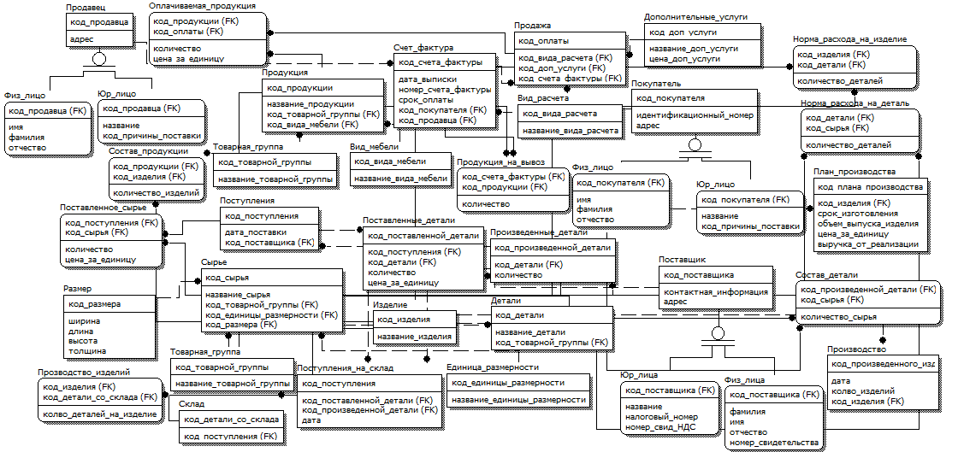

Рисунок 1 – Модель данных в нотации IDEF1X

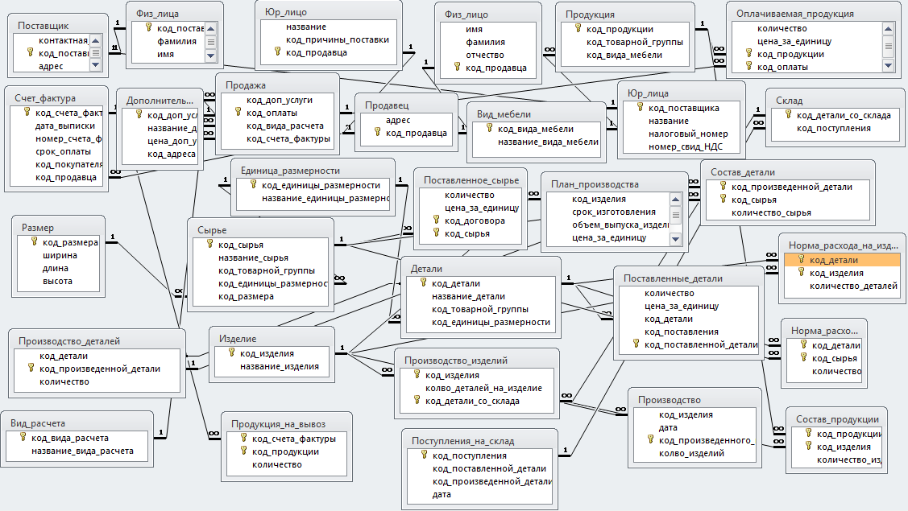

Рисунок 2 – Схема данных (реализованная средствами СУБД MS Access)

Описание структуры базы данных

Таблица «Поставщик». Предназначена для хранения информации о поставщиках.

Описание структуры таблицы приведено в таблице 1.

Таблица 1 – Описание структуры таблицы «Поставщик»

|  |  |  |  |
| --- | --- | --- | --- |
| Имя поля | Тип данных | Размер поля | Описание |
| код_поставщика | Числовой | целое | Код поставщика |
| контактная_информация | Текстовый | 100 | Контактная информация |
| адрес | Текстовый | 100 | Адрес |

Таблица «Юр_лица». Предназначена для хранения информации о поставщиках – юридических лицах. Описание структуры таблицы приведено в таблице 2.

Таблица 2 – Описание структуры таблицы «Юр_лица»

|  |  |  |  |
| --- | --- | --- | --- |
| Имя поля | Тип данных | Размер поля | Описание |
| код_поставщика | Числовой | целое | Код поставщика |
| налоговый_номер | Текстовый | 20 | Налоговый номер |
| номер_свид_НДС | Текстовый | 20 | Номер свидетельства  плательщика НДС |
| название | Текстовый | 50 | Название |

Таблица «Физ_лица». Предназначена для хранения информации о поставщиках – физических лицах. Описание структуры таблицы приведено в таблице 3.

Таблица 3 – Описание структуры таблицы «Физ_лица»

|  |  |  |  |
| --- | --- | --- | --- |
| Имя поля | Тип данных | Размер поля | Описание |
| код_поставщика | Числовой | целое | Код поставщика |
| фамилия | Текстовый | 20 | Фамилия |
| имя | Текстовый | 20 | Имя |
| отчество | Текстовый | 20 | Отчество |
| номер_свидетельства | Текстовый | 20 | Номер свидетельства |

Таблица «Поступления». Предназначена для хранения информации о поступлениях. Описание структуры таблицы приведено в таблице 4.

Таблица 4 – Описание структуры таблицы «Поступления»

|  |  |  |  |
| --- | --- | --- | --- |
| Имя поля | Тип данных | Размер поля | Описание |
| код_поступления | Числовой | целое | Код поступления |
| дата_поставки | Дата/время | - | Дата поставки |
| код_поставщика | Числовой | целое | Код поставщика |

Таблица «Поставленные_детали». Предназначена для хранения информации о поставленных деталей. Описание структуры таблицы приведено в таблице 5.

Таблица 5 – Описание структуры таблицы «Поставленные_детали»

|  |  |  |  |
| --- | --- | --- | --- |
| Имя поля | Тип данных | Размер поля | Описание |
| код_поставленной_детали | Числовой | целое | Код поставленной детали |
| код_поступления | Числовой | целое | Код поступления |
| код_детали | Числовой | целое | Код детали |
| цена_за_единицу | Денежный | - | Цена за единицу |
| количество | Числовой | целое | Количество |

Таблица «Поставленное_сырье». Предназначена для хранения информации о поставленном сырье. Описание структуры таблицы приведено в таблице 6.

Таблица 6 – Описание структуры таблицы «Поставленное_сырье»

|  |  |  |  |
| --- | --- | --- | --- |
| Имя поля | Тип данных | Размер поля | Описание |
| код_сырья | Числовой | целое | Код сырья |
| код_поступления | Числовой | целое | Код поступления |
| цена_за_единицу | Денежный | - | Цена за единицу |
| количество | Числовой | целое | Количество |

Таблица «Детали». Предназначена для хранения информации о деталях. Описание структуры таблицы приведено в таблице 7.

Таблица 7 – Описание структуры таблицы «Детали»

|  |  |  |  |
| --- | --- | --- | --- |
| Имя поля | Тип данных | Размер поля | Описание |
| код_детали | Числовой | целое | Код детали |
| название_детали | Текстовый | 50 | Название детали |
| код_товарной_группы | Числовой | целое | Код товарной группы |
| код_единицы_размерности | Числовой | целое | Код единицы размерности |

Таблица «Сырье». Предназначена для хранения информации о сырье. Описание структуры таблицы приведено в таблице 8.

Таблица 8 – Описание структуры таблицы «Сырье»

|  |  |  |  |
| --- | --- | --- | --- |
| Имя поля | Тип данных | Размер поля | Описание |
| код_сырья | Числовой | целое | Код сырья |
| название_сырья | Текстовый | 50 | Название сырья |
| код_товарной_группы | Числовой | целое | Код товарной группы |
| код_единицы_размерности | Числовой | целое | Код единицы размерности |
| код_размера | Числовой | целое | Код размера |

Таблица «Размер». Предназначена для хранения информации о размере. Описание структуры таблицы приведено в таблице 9.

Таблица 9 – Описание структуры таблицы «Размер»

|  |  |  |  |
| --- | --- | --- | --- |
| Имя поля | Тип данных | Размер поля | Описание |
| код_размера | Числовой | целое | Код размера |
| длина | Числовой | целое | Длина |
| ширина | Числовой | целое | Ширина |
| высота | Числовой | целое | Высота |
| толщина | Числовой | целое | Толщина |

Таблица «Товарная_группа». Предназначена для хранения информации о товарной группы. Описание структуры таблицы приведено в таблице 10.

Таблица 10 – Описание структуры таблицы «Товарная_группа»

|  |  |  |  |
| --- | --- | --- | --- |
| Имя поля | Тип данных | Размер поля | Описание |
| код_товарной_группы | Числовой | целое | Код товарной группы |
| название_товарной_группы | Текстовый | 50 | Название товарной группы |

Таблица «Единица_размерности». Предназначена для хранения информации о единицы размерности. Описание структуры таблицы приведено в таблице 11.

Таблица 11 – Описание структуры таблицы «Единица_размерности»

|  |  |  |  |
| --- | --- | --- | --- |
| Имя поля | Тип данных | Размер поля | Описание |
| код_единицы_размерности | Числовой | целое | Код единицы размерности |
| название_единицы_размерности | Текстовый | 50 | Название единицы размерности |

Таблица «Произведство_деталей». Предназначена для хранения информации о произведенных деталей. Описание структуры таблицы приведено в таблице 12.

Таблица 12 – Описание структуры таблицы «Произведство_деталей»

|  |  |  |  |
| --- | --- | --- | --- |
| Имя поля | Тип данных | Размер поля | Описание |
| код_произведенной_детали | Числовой | целое | Код произведенной детали |
| код _детали | Числовой | целое | Код детали |
| количество | Числовой | целое | Количество |

Таблица «Норма_расхода_на_деталь». Предназначена для хранения информации о норме расхода на деталь. Описание структуры таблицы приведено в таблице 13.

Таблица 13 – Описание структуры таблицы «Норма_расхода_на_деталь»

|  |  |  |  |
| --- | --- | --- | --- |
| Имя поля | Тип данных | Размер поля | Описание |
| код_детали | Числовой | целое | Код детали |
| код_сырья | Числовой | целое | Код сырья |
| количество_деталей | Числовой | целое | Количество деталей |

Таблица «Изделие». Предназначена для хранения информации о изделие. Описание структуры таблицы приведено в таблице 14.

Таблица 14 – Описание структуры таблицы «Изделие»

|  |  |  |  |
| --- | --- | --- | --- |
| Имя поля | Тип данных | Размер поля | Описание |
| код_изделия | Числовой | целое | Код изделия |
| название_изделия | Текстовый | 50 | Название изделия |

Таблица «Норма_расхода_на_изделие». Предназначена для хранения информации о норме расхода на изделие. Описание структуры таблицы приведено в таблице 15.

Таблица 15 – Описание структуры таблицы «Норма_расхода_на_изделие»

|  |  |  |  |
| --- | --- | --- | --- |
| Имя поля | Тип данных | Размер поля | Описание |
| код_детали | Числовой | целое | Код детали |
| код_изделия | Числовой | целое | Код изделия |
| количество_деталей | Числовой | целое | Количество деталей |

Таблица «Состав_детали». Предназначена для хранения информации о составе произведенной делали. Описание структуры таблицы приведено в таблице 16.

Таблица 16 – Описание структуры таблицы «Состав_детали»

|  |  |  |  |
| --- | --- | --- | --- |
| Имя поля | Тип данных | Размер поля | Описание |
| код_произведенной_детали | Числовой | целое | Код произведенной детали |
| код_сырья | Числовой | целое | Код сырья |
| количество_сырья | Числовой | целое | Количество сырья |

Таблица «Поступления_на_склад». Предназначена для хранения информации о поступлении деталей на склад. Описание структуры таблицы приведено в таблице 17.

Таблица 17 – Описание структуры таблицы «Поступления_на_склад»

|  |  |  |  |
| --- | --- | --- | --- |
| Имя поля | Тип данных | Размер поля | Описание |
| код_поступления | Числовой | целое | Код поступления |
| код_поставленной_детали | Числовой | целое | Код поставленной детали |
| код_произведенной_детали | Числовой | целое | Код произведенной детали |
| дата | Дата/время | - | Дата |

Таблица «Склад». Предназначена для хранения информации о деталях на складе. Описание структуры таблицы приведено в таблице 18.

Таблица 18 – Описание структуры таблицы «Склад»

|  |  |  |  |
| --- | --- | --- | --- |
| Имя поля | Тип данных | Размер поля | Описание |
| код_детали_со_склада | Числовой | целое | Код детали со склада |
| код_поступления | Числовой | целое | Код поступления |

Таблица «Производство_изделий». Предназначена для хранения информации о потраченых деталей на производство изделия. Описание структуры таблицы приведено в таблице 19.

Таблица 19 – Описание структуры таблицы «Производство_изделий»

|  |  |  |  |
| --- | --- | --- | --- |
| Имя поля | Тип данных | Размер поля | Описание |
| код_изделия | Числовой | целое | Код изделия |
| код_детали_со_склада | Числовой | целое | Код детали со склада |
| колво_деталей_на_изделие | Числовой | целое | Кол-во деталей на изделие |

Таблица «Производство». Предназначена для хранения информации о дате и количества произведенных изделий. Описание структуры таблицы приведено в таблице 20.

Таблица 20 – Описание структуры таблицы «Производство»

|  |  |  |  |
| --- | --- | --- | --- |
| Имя поля | Тип данных | Размер поля | Описание |
| код_произведенного_изделия | Числовой | целое | Код произведенного изделия |
| код_изделия | Числовой | целое | Код изделия |
| дата | Дата/время | - | Дата произведенного изделия |
| колво_изделий | Числовой | целое | Кол-во изделий |

Таблица «План_производства». Предназначена для хранения информации о плане производства. Описание структуры таблицы приведено в таблице 21.

Таблица 21 – Описание структуры таблицы «План_производства»

|  |  |  |  |
| --- | --- | --- | --- |
| Имя поля | Тип данных | Размер поля | Описание |
| код_плана_производства | Числовой | целое | Код плана производства |
| код_изделия | Числовой | целое | Код изделия |
| срок_изготовления | Дата/время | - | Срок изготовления |
| объем_выпуска_изделия | Числовой | целое | Объем выпуска изделия |
| цена_за_еденицу | Числовой | целое | Цена за единицу |
| выручка_от_реализации | Числовой | целое | Выручка от реализации |

Таблица «Продукция». Предназначена для хранения информации о продукции. Описание структуры таблицы приведено в таблице 22.

Таблица 22 – Описание структуры таблицы «Продукция»

|  |  |  |  |
| --- | --- | --- | --- |
| Имя поля | Тип данных | Размер поля | Описание |
| код_продукции | Числовой | целое | Код продукции |
| название_продукции | Текстовый | 50 | Название продукции |
| код_товарной_группы | Числовой | целое | Код товарной группы |
| код_вида_мебели | Числовой | целое | Код вида мебели |

Таблица «Состав_продукции». Предназначена для хранения информации о составе продукции. Описание структуры таблицы приведено в таблице 23.

Таблица 23 – Описание структуры таблицы «Состав_продукции»

|  |  |  |  |
| --- | --- | --- | --- |
| Имя поля | Тип данных | Размер поля | Описание |
| код_продукции | Числовой | целое | Код продукции |
| код_изделия | Числовой | целое | Код изделия |
| количество_изделий | Числовой | целое | Кол-во изделий |

Таблица «Вид_мебели». Предназначена для хранения информации о виде мебели. Описание структуры таблицы приведено в таблице 24.

Таблица 24 – Описание структуры таблицы «Вид_мебели»

|  |  |  |  |
| --- | --- | --- | --- |
| Имя поля | Тип данных | Размер поля | Описание |
| код_вида_мебели | Числовой | целое | Код вида мебели |
| название_вида_мебели | Текстовый | 50 | Название вида мебели |

Таблица «Товарная_группа». Предназначена для хранения информации о товарной группы. Описание структуры таблицы приведено в таблице 25.

Таблица 25 – Описание структуры таблицы «Товарная_группа»

|  |  |  |  |
| --- | --- | --- | --- |
| Имя поля | Тип данных | Размер поля | Описание |
| код_товарной_группы | Числовой | целое | Код товарной группы |
| название_товарной_группы | Текстовый | 50 | Название товарной группы |

Таблица «Продавец». Предназначена для хранения информации о продавцах. Описание структуры таблицы приведено в таблице 26.

Таблица 26 – Описание структуры таблицы «Продавец»

|  |  |  |  |
| --- | --- | --- | --- |
| Имя поля | Тип данных | Размер поля | Описание |
| код_продавца | Числовой | целое | Код продавца |
| адрес | Текстовый | 100 | Адрес |

Таблица «Физ_лицо». Предназначена для хранения информации о продавцах – физических лицах. Описание структуры таблицы приведено в таблице 27.

Таблица 27 – Описание структуры таблицы «Физ_лицо»

|  |  |  |  |
| --- | --- | --- | --- |
| Имя поля | Тип данных | Размер поля | Описание |
| код_продавца | Числовой | целое | Код продавца |
| фамилия | Текстовый | 20 | Фамилия |
| имя | Текстовый | 20 | Имя |
| отчество | Текстовый | 20 | Отчество |

Таблица «Юр_лицо». Предназначена для хранения информации о продавцах – юридических лицах. Описание структуры таблицы приведено в таблице 28.

Таблица 28 – Описание структуры таблицы «Юр_лицо»

|  |  |  |  |
| --- | --- | --- | --- |
| Имя поля | Тип данных | Размер поля | Описание |
| код_продавца | Числовой | целое | Код продавца |
| название | Текстовый | 50 | Название |
| код_причины_поставки | Числовой | целое | Код причины поставки |

Таблица «Продажа». Предназначена для хранения информации о продажах продукции. Описание структуры таблицы приведено в таблице 29.

Таблица 29 – Описание структуры таблицы «Продажа»

|  |  |  |  |
| --- | --- | --- | --- |
| Имя поля | Тип данных | Размер поля | Описание |
| код_оплаты | Числовой | целое | Код оплаты |
| код_вида_расчета | Числовой | целое | Код вида расчета |
| код_доп_услуги | Числовой | целое | Код дополнительной услуги |
| код_счета_фактуры | Числовой | целое | Код счета фактуры |

Таблица «Дополнительные_услуги». Предназначена для хранения информации о дополнительных услугах. Описание структуры таблицы приведено в таблице 30.

Таблица 30 – Описание структуры таблицы «Дополнительные_услуги»

|  |  |  |  |
| --- | --- | --- | --- |
| Имя поля | Тип данных | Размер поля | Описание |
| код_доп_услуги | Числовой | целое | Код дополнительной услуги |
| название_доп_услуги | Текстовый | 100 | Название дополнительной услуги |
| цена_доп_услуги | Числовой | целое | Цена дополнительной услуги |
| цена_за_единицу | Числовой | целое | Цена за единицу |

Таблица «Вид_расчета». Предназначена для хранения информации о видах платежного расчета. Описание структуры таблицы приведено в таблице 31.

Таблица 31 – Описание структуры таблицы «Вид_расчета»

|  |  |  |  |
| --- | --- | --- | --- |
| Имя поля | Тип данных | Размер поля | Описание |
| код_вида_расчета | Числовой | целое | Код вида расчета |
| название_вида_расчета | Текстовый | 30 | Название вида расчета |

Таблица «Счет_фактура». Предназначена для хранения информации о счете фактуре. Описание структуры таблицы приведено в таблице 32.

Таблица 32 – Описание структуры таблицы «Счет_фактура»

|  |  |  |  |
| --- | --- | --- | --- |
| Имя поля | Тип данных | Размер поля | Описание |
| код_счета_фактуры | Числовой | целое | Код счета фактуры |
| номер_счета_фактуры | Числовой | целое | Номер счета фактуры |
| дата_выписки | Денежный | - | Дата выписки |
| срок_оплаты | Денежный | - | Срок оплаты |
| код_продавца | Числовой | целое | Код продавца |

Таблица «Продукция_на_вывоз». Предназначена для хранения информации об оплаченой продукции на вывоз. Описание структуры таблицы приведено в таблице 33.

Таблица 33 – Описание структуры таблицы «Продукция_на_вывоз»

|  |  |  |  |
| --- | --- | --- | --- |
| Имя поля | Тип данных | Размер поля | Описание |
| код_счета_фактуры | Числовой | целое | Код счета фактуры |
| код_продукции | Числовой | целое | Код продукции |
| количество | Числовой | целое | Количество |

Таблица «Оплачиваемая_продукция» Предназначена для хранения информации об оплаченной продукции. Описание структуры таблицы приведено в таблице 34.

Таблица 34 – Описание структуры таблицы «Оплачиваемая_продукция»

|  |  |  |  |
| --- | --- | --- | --- |
| Имя поля | Тип данных | Размер поля | Описание |
| код_продукции | Числовой | целое | Код продукции |
| код_оплаты | Числовой | целое | Код оплаты |
| цена_за_единицу | Денежный | - | Цена за единицу |
| количество | Числовой | целое | Количество |

Информация, введенная в таблицы базы данных.

В таблицы базы данных была введена следующая информация.

В таблицу «План производства» была введена информация о плане производства изделий. Эта информация приведена в таблице 21.

Таблица 21 – Информация, введенная в таблицу «План производства»

|  |  |  |  |  |  |
| --- | --- | --- | --- | --- | --- |
| **код_плана_производства** | **код_изделия** | **срок_изготовления** | **объем_выпуска_изделия** | **цена_за_единицу** | **выручка_от_реализации** |
| 1 | 1 | 16.06.2017 | 30 | 3000 | 4200 |
| 2 | 2 | 20.06.2017 | 50 | 300 | 900 |
| 3 | 2 | 17.07.2017 | 32 | 300 | 900 |
| 4 | 1 | 30.07.2017 | 40 | 3000 | 4200 |
| 5 | 3 | 04.08.2018 | 20 | 400 | 750 |

В таблицу «Произведство_деталей» была введена информация о произведенных деталей. Эта информация приведена в таблице 12.

Таблица 12 – Информация, введенная в таблицу «Произведство_деталей»

|  |  |  |
| --- | --- | --- |
| **код_произведенной_детали** | **код_детали** | **количество** |
| 1 | 2 | 20 |
| 2 | 3 | 20 |
| 3 | 4 | 5 |
| 4 | 5 | 20 |
| 5 | 3 | 7 |

В таблицу «Производство_изделий» была введена информация о потраченных деталей на изделие. Эта информация приведена в таблице 19.

Таблица 19 – Информация, введенная в таблицу «Производство_изделий»

|  |  |  |
| --- | --- | --- |
| **код_изделия** | **колво_деталей_на_изделие** | **код_детали_со_склада** |
| 1 | 1 | 1 |
| 1 | 1 | 2 |
| 2 | 1 | 3 |
| 2 | 4 | 4 |
| 3 | 6 | 2 |

В таблицу «Поставленное_сырье» была введена информация о поставленном сырье. Эта информация приведена в таблице 6.

Таблица 6 – Информация, введенная в таблицу «Поставленное_сырье»

|  |  |  |  |
| --- | --- | --- | --- |
| **код_сырья:** | **цена_за_единицу:** | **код_договора:** | **количество:** |
| 1 | 400 | 1 | 120 |
| 2 | 500 | 2 | 30 |
| 1 | 400 | 3 | 50 |
| 3 | 200 | 3 | 30 |
| 2 | 300 | 3 | 40 |

В таблицу «Поставленные_детали» была введена информация о поставленных делатей. Эта информация приведена в таблице 5.

Таблица 5 – Информация, введенная в таблицу «Поставленные_детали»

|  |  |  |  |  |
| --- | --- | --- | --- | --- |
| **количество:** | **цена_за_единицу:** | **код_детали:** | **код_поставления:** | **код_поставленной_детали** |
| 400 | 0,5 | 1 | 1 | 1 |
| 300 | 30 | 1 | 2 | 2 |
| 300 | 30 | 1 | 2 | 3 |
| 200 | 26 | 1 | 1 | 4 |

В таблицу «Норма_расхода_на_деталь» была введена информация о норме расхода на деталь. Эта информация приведена в таблице 13.

Таблица 13 – Информация, введенная в таблицу «Норма_расхода_на_деталь»

|  |  |  |
| --- | --- | --- |
| **код_детали** | **код_сырья** | **количество_деталей** |
| 2 | 3 | 8 |
| 3 | 1 | 12 |
| 4 | 1 | 20 |
| 5 | 1 | 35 |

В таблицу «Норма_расхода_на_изделие» была введена информация о норме расхода на изделие. Эта информация приведена в таблице 15.

Таблица 15 – Информация, введенная в таблицу «Норма_расхода_на_изделие»

|  |  |  |
| --- | --- | --- |
| **код_изделия** | **код_детали** | **количество_деталей** |
| 1 | 2 | 1 |
| 1 | 3 | 1 |
| 2 | 4 | 1 |
| 2 | 5 | 4 |

В таблицу «Склад» была введена информация о деталях на складе. Эта информация приведена в таблице 18.

Таблица 18 – Информация, введенная в таблицу «Склад»

|  |  |
| --- | --- |
| **код_детали_со_склада:** | **код_поступления** |
| 1 | 1 |
| 2 | 2 |
| 3 | 3 |
| 4 | 4 |
| 5 | 5 |

В таблицу «Поступления_на_склад» была введена информация о поступлении деталей на склад. Эта информация приведена в таблице 17.

Таблица 17 – Информация, введенная в таблицу «Поступления_на_склад»

|  |  |  |  |
| --- | --- | --- | --- |
| **код_поступления** | **код_поставленной_детали** | **код_произведенной_детали** | **дата** |
| 1 |  | 2 | 14.05.2017 |
| 2 |  | 3 | 17.05.2017 |
| 3 | 1 |  | 18.05.2017 |
| 4 |  | 4 | 27.05.2017 |
| 5 |  | 1 | 01.06.2017 |

В таблицу «Изделие» была введена информация об изделии. Эта информация приведена в таблице 14.

Таблица 14 – Информация, введенная в таблицу «Изделие»

|  |  |
| --- | --- |
| **код_изделия:** | **название_изделия:** |
| 1 | парта |
| 2 | табурет |
| 3 | тумба |
| 4 | стол |
| 5 | шкаф |

В таблицу «Детали» была введена информация о деталях. Эта информация приведена в таблице 7.

Таблица 7 – Информация, введенная в таблицу «Детали»

|  |  |  |  |
| --- | --- | --- | --- |
| **код_детали:** | **название_детали:** | **код_товарной_группы:** | **код_единицы_размерности** |
| 1 | шурупы | 1 | 4 |
| 2 | каркас | 6 |  |
| 3 | стол | 2 | 3 |
| 4 | сиденье | 2 | 3 |
| 5 | ножка для табурета | 2 | 4 |

В таблицу «Продукция» была введена информация о продукции. Эта информация приведена в таблице 22.

Таблица 22 – Информация, введенная в таблицу «Продукция»

|  |  |  |
| --- | --- | --- |
| **код_продукции:** | **код_товарной_группы:** | **код_вида_мебели:** |
| 1 | 5 | 2 |
| 2 | 4 | 2 |
| 3 | 2 | 2 |
| 4 | 4 | 2 |
| 5 | 4 | 2 |

В таблицу «Состав_продукции» была введена информация о составе продукции. Эта информация приведена в таблице 23.

Таблица 23 – Информация, введенная в таблицу «Состав_продукции»

|  |  |  |
| --- | --- | --- |
| **код_продукции:** | **код_изделия:** | **количество_изделий** |
| 1 | 2 | 1 |
| 2 | 1 | 1 |
| 3 | 2 | 4 |
| 4 | 1 | 2 |

В таблицу «Оплачиваемая_продукция» была введена информация об оплачиваемой продукции. Эта информация приведена в таблице 34.

Таблица 34 – Информация, введенная в таблицу «Оплачиваемая_продукция»

|  |  |  |  |
| --- | --- | --- | --- |
| **код_продукции:** | **код_оплаты** | **количество:** | **цена_за_единицу:** |
| 1 | 2 | 3 | 4200 |
| 1 | 3 | 2 | 4200 |
| 2 | 1 | 5 | 900 |
| 4 | 4 | 1 | 3500 |

В таблицу «Продажа» была введена информация об оплачиваемой продукции. Эта информация приведена в таблице 23.

Таблица 23 – Информация, введенная в таблицу «Продажа»

|  |  |  |  |
| --- | --- | --- | --- |
| **код_доп_услуги:** | **код_оплаты:** | **код_вида_расчета:** | **код_счета_фактуры:** |
| 2 | 1 | 2 | 1 |
| 1 | 2 | 1 |  |
|  | 3 | 2 |  |
| 1 | 4 | 1 |  |

В таблицу «Счет фактура» была введена информация о счете фактуре. Эта информация приведена в таблице 32.

Таблица 32 – Информация, введенная в таблицу «Счет фактура»

|  |  |  |  |  |  |
| --- | --- | --- | --- | --- | --- |
| **код_счета_фактуры:** | **дата_выписки:** | **номер_счета_фактуры:** | **срок_оплаты:** | **код_покупателя:** | **код_продавца:** |
| 1 | 20.11.2017 | 345903409 | 23.11.2017 | 2 | 2 |
| 2 | 16.09.2017 | 345982983 | 20.09.2017 | 1 | 2 |
| 3 | 22.12.2017 | 894378039 | 25.12.2017 | 3 | 2 |